ФЕДЕРАЛЬНОЕ ГОСУДАРСТВЕННОЕ БЮДЖЕТНОЕ
ОБРАЗОВАТЕЛЬНОЕ УЧРЕЖДЕНИЕ
ВЫСШЕГО ПРОФЕССИОНАЛЬНОГО ОБРАЗОВАНИЯ
«АМУРСКИЙ ГУМАНИТАРНО-ПЕДАГОГИЧЕСКИЙ
ГОСУДАРСТВЕННЫЙ УНИВЕРСИТЕТ»
(ФГБОУ ВПО «АмГПГУ»)

ИНСТИТУТ ЗАОЧНОГО И ДОПОЛНИТЕЛЬНОГО ОБРАЗОВАНИЯ

Ивченко Наталья Николаевна

ПРАКТИЧЕСКАЯ РАБОТА ПО ДИСЦИПЛИНЕ
«Методика преподавания технологии с практикумом»

Программа профессиональной переподготовки

Комсомольск-на-Амуре 2014г.

Содержание
- Введение
- Цели и задачи
- Исследование и анализ
- Дизайн – спецификация изделия
- Проработка лучшей идеи
- Материалы, инструменты и оборудование
- Технологическая последовательность
- Правила безопасности
- Материальные затраты
- Заключение

- Введение.
Символом 2015 года будет коза (или овца), поэтому непременно стоит сделать поделку в виде этого животного.

- Главной целью данной работы - является развитие и воспитание образованной, культурной, творческой, инициативной и предприимчивой личности.
Основные задачи:
- развитие самостоятельности и творческих способностей в процессе принятия решений и выполнения практических задач;
- формирование и развитие технологической культуры, являющейся частью созидательной преобразующей деятельности;
- воспитание эстетического вкуса, художественной инициативы.

- Исследование и анализ.
При подготовке к данному занятию я хотела достичь не только ранее поставленных задач, но и затронуть тему наступающих новогодних праздников. Например, изображение символа года на открытке всегда является актуальным. Кроме того, хотелось выполнить открытку каким-то необычным способом, не забывая об экономической составляющей.

- Дизайн-спецификация изделия.
Специфика дизайна данного изделия состоит в том, что при его изготовлении не нужно иметь каких-то специальных навыков работы. Все что необходимо - это уметь правильно работать с ножницами. Этот навык приобретается детьми еще в детском саду. Поэтому данная работа может быть проведена с учащимися первого класса.

- Проработка лучшей идеи.
Разрабатывая идею для новогодней открытки, я исходила из двух основных моментов. Первое, так как это новогодний праздник, то работа должна вызывать максимально положительные эмоции. Это значит, что должны быть использовать знакомые детям методики изготовления открытки. И второе, это не должно быть экономически затратным методом.

- Для изготовления овечки нам понадобится:
- Картон (цветной, белый);
- Белые бумажные салфетки (3-4 штуки);
- Ватные палочки (3 штуки);
- Клей;
- Фломастер (коричневого и черного цвета).
- Технологическая последовательность.

- Вырезать из картона заготовки овечки: туловище, голову, уши.

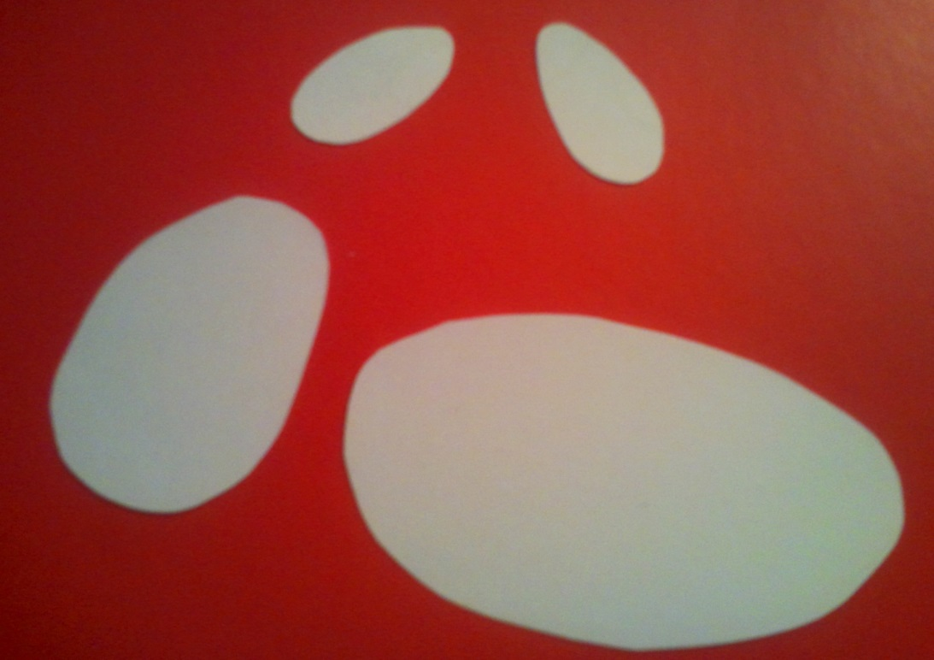

- Салфетки аккуратно разорвать на 16 квадратиков каждую.
- Из каждого квадратика скатать шарики.

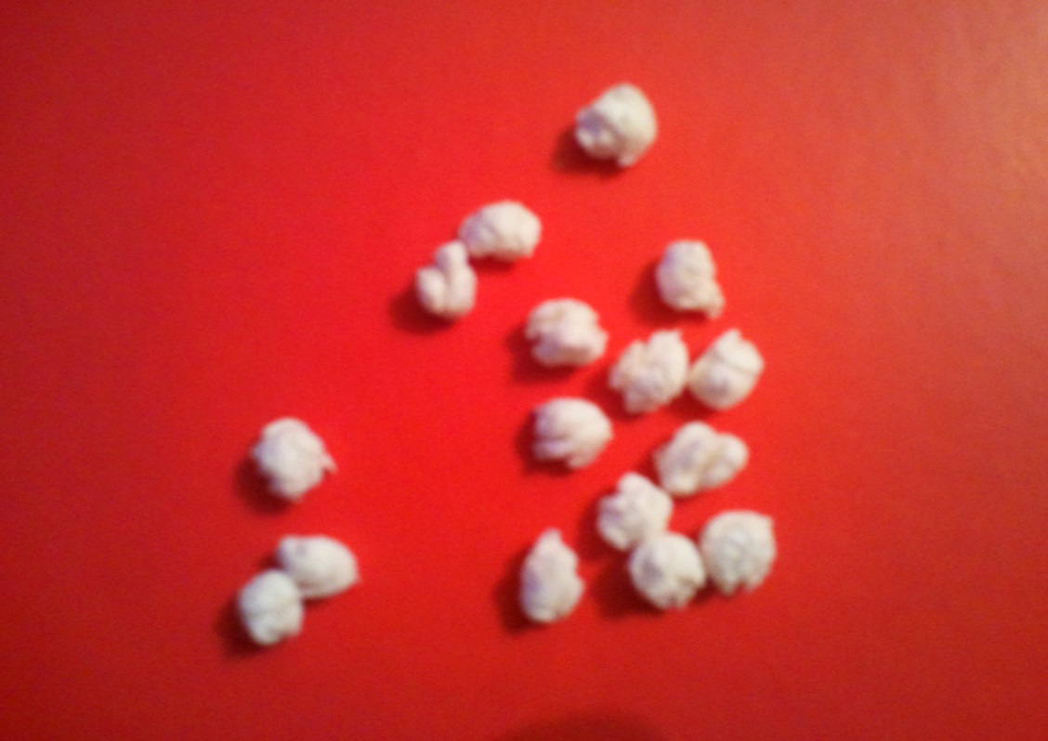

- Обклеить шариками тело овечки.
- Приклеить голову к телу, ушки к голове овечки.
- Нарисуем мордочку.
- Для головы катаем шарики поменьше, приклеиваем.
- Хвостик и ноги делаем из ватных палочек. Приклеиваем.
- Овечка из салфеток своими руками готова. Можно овечку приклеить на картон, чтобы получилась отличная новогодняя открытка.

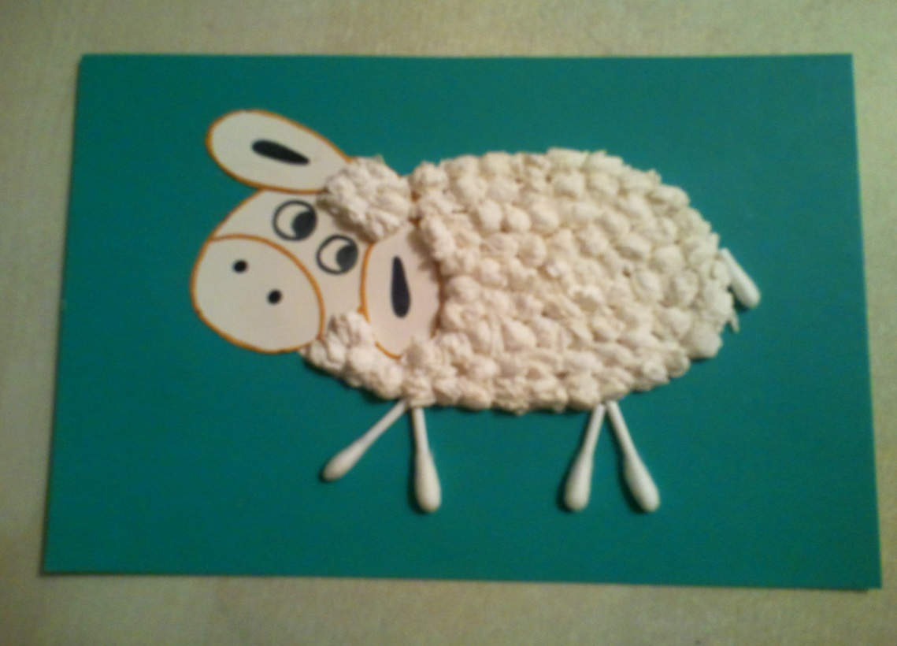

- Необходимо напомнить детям о соблюдении правил техники безопасности при работе с ножницами:
- Храни ножницы в указанном месте в определенном положении.
- Клади ножницы на стол так, чтобы они не выступали за край стола, кольцами к себе.
- При работе внимательно следи за линией разреза.
- Не работай тупыми ножницами, с ослабленным шарнирным креплением.
- Во время резания придерживай материал левой рукой так, чтобы пальцы были в стороне от лезвий ножниц.
- Не держи ножницы концами вверх.
- .Не оставляй ножницы в раскрытом виде.
- Не режь ножницами на ходу.
- Не подходи к товарищу во время резания.
- Передавай ножницы товарищу только в закрытом виде, кольцами вперед.
- Не играй с ножницами, не подноси их к лицу, используй ножницы только по назначению.
- Материальные затраты.
Изготовление данной поделки не требует особых материальных затрат. Если посчитать, то общие затраты составят всего около 32 рублей. Таким образом, это экономически выгодно и доставит массу удовольствия первоклашкам при работе с данным материалом.
- Заключение.
При изготовлении открытки с символом нового 2015 года у детей создается масса положительных эмоций. Кроме того, они могут дома самостоятельно изготовить еще несколько открыток с другими символами нового года, например, елочки, Деда Мороза и так далее. Так что ребенок приготовит подарок для каждого члена семьи.

